新 书 推 荐

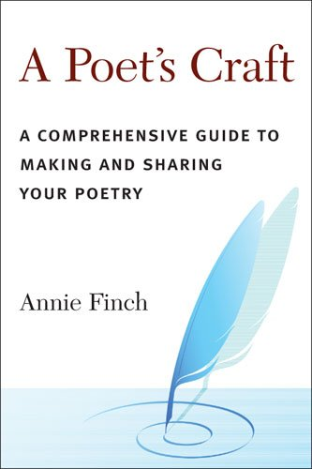
中文书名：《诗人的手艺：写诗与分享的综合指南》
英文书名：A Poet's Craft: A Comprehensive Guide to Making and Sharing Your Poetry
作 者：Annie Ridley Crane Finch
出 版 社：University of Michigan Press
代理公司：ANA
页 数：736页
出版时间：2012年2月
代理地区：中国大陆、台湾
审读资料：电子稿
类 型：文学研究

内容简介：

《诗人的手艺》是一部关于写诗灵感和出版的综合性作品。书中章节包括缪斯、意象、语言与措辞、修订、诗歌朗诵等等，很可能是市面上介绍比喻、韵脚最全面的著作。书中还涵盖了数以百计的古典和现代诗歌，以及大量关于诗歌的引文。简单言之，《诗人的手艺》就像写诗指南、诗歌历史、诗歌集合、格式手册和诗人反思的完美结合。

作者简介：

安妮·芬奇（Annie Finch）推出过很多诗集，包括《日历》（Calendars）、《苏格兰百科全书》（The Encyclopedia of Scotland）、《女神、夏娃与魔法：诗歌选集》（Among the Goddesses, Eve, and Spells: Selected Poetry），后者即将由卫斯理大学出版社出版。

她的诗与音乐、视觉艺术、歌剧、戏剧相结合，曾在诗人之家、芝加哥艺术学院、卡内基音乐厅、美国歌剧院、大都会艺术博物馆等处上演。她还出版过不少关于诗歌的著作，包括《诗歌的内容》（The Body of Poetry）、《形式感》（A Formal Feeling Comes）和诗歌写作教材《诗人的手艺》（A Poet's Craft）。她是南缅因大学的创意写作项目负责人。

媒体评价：

“本书私密、博学切综合，是众多书籍合而为一的力作，也是多年研究和一辈子浸淫诗歌圈子的成果。书中包含写作练习、研究课题、文学洞察和诗歌讨论，对比喻、韵脚等进行了详细分析。”
----B·华伦斯坦（B. Wallenstein），纽约市立大学城市学院，《选书》（Choice）

谢谢您的阅读！
请将回馈信息发至：俞晓宁（Winnie Yu）
安德鲁﹒纳伯格联合国际有限公司北京代表处
北京市海淀区中关村大街甲59号中国人民大学文化大厦1705室, 邮编：100872
电话：010-88810959
传真：010-82504200
Email: winnie@nurnberg.com.cn
网址：www.nurnberg.com.cn
微博：http://weibo.com/nurnberg
豆瓣小站：http://site.douban.com/110577/

